УДК 339.9:001.891
doi: 10.20998/2519-4461.2023.6.112
© С.В. Сусліков, Д.Ю. Крамськой, М.Ю. Глізнуца, 2023

С.В. СУСЛІКОВ, Д.Ю. КРАМСЬКОЙ, М.Ю. ГЛІЗНУЦА
Використання наукових досліджень для оптимізації інформаційно-аналітичної підтримки міжнародних торговельних процесів та проектів в умовах економічної інтеграції
Стаття обґрунтовує значення використання наукових досліджень для оптимізації інформаційно-аналітичної підтримки міжнародних торговельних процесів та проектів в умовах економічної інтеграції. Дослідження спрямоване на виявлення та аналіз сучасних методів, що дозволяють підвищити ефективність управління міжнародною торгівлею та проектами через покращення інформаційно-аналітичного забезпечення.
Стаття демонструє, як наукові дослідження можуть бути використані для вдосконалення інформаційно-аналітичних інструментів, що дозволяє отримувати більш точні та своєчасні дані для прийняття рішень. Висвітлюються сучасні методи аналізу, зокрема використання великих даних, штучного інтелекту та блокчейн-технологій, які забезпечують прозорість та надійність торговельних операцій. Особлива увага приділяється практичним аспектам застосування цих технологій в умовах економічної інтеграції, зокрема в рамках Європейського Союзу та Північноамериканської угоди про вільну торгівлю (NAFTA).
У статті доведено, що впровадження наукових методів в інформаційно-аналітичну підтримку міжнародних торговельних процесів та проектів дозволяє значно підвищити їх ефективність. Аналізуються конкретні кейси, які демонструють, як використання наукових досліджень сприяло оптимізації управлінських процесів та зниженню ризиків в умовах економічної інтеграції. Розглянуто різні стратегії та інструменти, які використовуються для аналізу та прогнозування ринкових умов, управління ризиками та забезпечення прозорості операцій.
Актуальність теми полягає у зростаючій ролі інформаційно-аналітичної підтримки в умовах глобалізації та економічної інтеграції. Розуміння того, як наукові дослідження можуть оптимізувати ці процеси, є ключовим для забезпечення конкурентоспроможності та сталого розвитку міжнародної торгівлі та проектів. Стаття підкреслює важливість розробки та впровадження науково обґрунтованих стратегій для максимізації ефективності управління міжнародною торгівлею та адаптації до змінюваних умов ринку.
Стаття надає комплексний погляд на сучасні методи наукових досліджень та їх впровадження в інформаційно-аналітичну підтримку міжнародних торговельних процесів та проектів. Вказано на шляхи оптимізації цих процесів через використання новітніх технологій та наукових підходів, що підвищує конкурентоспроможність і ефективність міжнародної торгівлі. Ці результати формують основу для подальших досліджень та розробки політик у сфері міжнародної економіки, торгівлі та управління проектами.
Ключові слова: наукові дослідження, глобальна економіка, інформаційно-аналітична підтримка, інноваційні проекти, організація міжнародної торгівлі, конкуренція
S. SUSLIKOV, D. KRAMSKOI, M. GLIZNUTSA
The use of scientific research to optimize information and analytical support for international trade processes and projects in the context of economic integration
The article substantiates the significance of using scientific research to optimize information and analytical support for international trade processes and projects under economic integration conditions. The research aims to identify and analyze modern methods that enhance the efficiency of managing international trade and projects by improving information and analytical support.
The article demonstrates how scientific research can be utilized to improve information and analytical tools, allowing for more accurate and timely data for decision-making. It highlights contemporary analytical methods, including the use of big data, artificial intelligence, and blockchain technologies, which ensure transparency and reliability in trade operations. Special attention is given to the practical aspects of applying these technologies under economic integration conditions, particularly within the European Union and the North American Free Trade Agreement (NAFTA).
The article proves that the implementation of scientific methods in the information and analytical support of international trade processes and projects significantly enhances their efficiency. It analyzes specific cases demonstrating how the use of scientific research has optimized management processes and reduced risks under economic integration conditions. Various strategies and tools used for market condition analysis and forecasting, risk management, and ensuring operational transparency are reviewed.
The relevance of the topic lies in the growing role of information and analytical support in the context of globalization and economic integration. Understanding how scientific research can optimize these processes is key to ensuring the competitiveness and sustainable development of international trade and projects. The article emphasizes the importance of developing and implementing scientifically grounded strategies to maximize the efficiency of international trade management and adapt to changing market conditions.
The article provides a comprehensive view of modern scientific research methods and their implementation in the information and analytical support of international trade processes and projects. It outlines ways to optimize these processes through the use of cutting-edge technologies and scientific approaches, which enhance the competitiveness and efficiency of international trade. These results form the foundation for further research and policy development in the field of international economics, trade, and project management.
Keywords: scientific research, global economy, information and analytical support, innovative projects, organization of international trade, competition
Вступ. У сучасному світі процеси глобалізації та економічної інтеграції стають все більш важливими для розвитку міжнародних економічних відносин. Економічна інтеграція, яка передбачає об'єднання економік різних країн для створення єдиного ринку, значно впливає на міжнародну торгівлю та управління міжнародними проектами. В умовах посилення економічної інтеграції, наприклад в рамках Європейського Союзу або Північноамериканської угоди про вільну торгівлю (NAFTA), виникає необхідність в удосконаленні інформаційно-аналітичної та наукової підтримки цих процесів.
Актуальність цього дослідження зумовлена зростаючою складністю та динамічністю міжнародної торгівлі, що вимагає точних та актуальних даних для прийняття обґрунтованих управлінських рішень. Інформаційно-аналітична підтримка стає критично важливою для ефективного управління торговельними потоками та проектами, адже вона забезпечує необхідні інструменти для аналізу ринкових умов, прогнозування тенденцій та управління ризиками. Використання наукових досліджень дозволяє оптимізувати ці процеси, підвищуючи їх ефективність та надійність.
Перспективність даного дослідження полягає в його можливостях запропонувати нові підходи та інструменти для оптимізації інформаційно-аналітичної підтримки в умовах економічної інтеграції. Застосування сучасних методів аналізу, таких як великі дані, штучний інтелект та блокчейн-технології, відкриває нові горизонти для підвищення прозорості, точності та швидкості обробки інформації. Це дозволяє не тільки поліпшити управління міжнародною торгівлею та проектами, але й сприяє стійкому економічному розвитку країн-учасниць інтеграційних об'єднань.
Таким чином, дослідження використання наукових методів для оптимізації інформаційно-аналітичної підтримки міжнародних торговельних процесів та проектів в умовах економічної інтеграції є надзвичайно актуальним та перспективним, оскільки воно сприяє вдосконаленню механізмів міжнародної торгівлі та забезпечує більш ефективне управління економічними процесами на глобальному рівні.
Аналіз стану питання.
Інформаційно-аналітична підтримка є невід'ємною складовою ефективного управління міжнародною торгівлею. Вона включає збір, обробку та аналіз даних, що стосуються ринкових умов, конкурентного середовища, економічних показників та нормативно-правового регулювання. Сучасні інформаційно-аналітичні системи дозволяють отримувати велику кількість даних з різних джерел, включаючи митні служби, торговельні асоціації, фінансові інституції та державні органи.
Наукові дослідження сприяють розвитку нових методів та інструментів для аналізу та прогнозування в міжнародній торгівлі. Використання економетричних моделей, методів машинного навчання та штучного інтелекту дозволяє значно підвищити точність прогнозів та знизити ризики. Наприклад, економетричні моделі використовуються для аналізу впливу різних факторів на торговельні потоки, що дозволяє прогнозувати зміни на ринку та приймати відповідні управлінські рішення.
На сьогоднішній день, одним з ключових викликів є необхідність обробки великих обсягів даних (Big Data) та забезпечення їхньої актуальності і точності. Від цього залежить прийняття обґрунтованих управлінських рішень, що впливають на ефективність міжнародних торговельних процесів та проектів. Сучасні інформаційно-аналітичні системи, такі як TARIC (Інтегрована тарифна система ЄС), надають можливість отримувати детальну інформацію про тарифи, торговельні угоди та інші регуляторні вимоги, що значно спрощує процеси планування та виконання торговельних операцій.
Машинне навчання та штучний інтелект знаходять все ширше застосування в аналізі великих обсягів даних, що дозволяє виявляти приховані закономірності та тенденції. Це, у свою чергу, сприяє більш точному прогнозуванню та ефективному управлінню торговельними процесами. Блокчейн-технології, що забезпечують прозорість та надійність даних, також стають важливим інструментом в міжнародній торгівлі, особливо в умовах економічної інтеграції.

Метою даної роботи є дослідження та обґрунтування використання наукових досліджень для оптимізації інформаційно-аналітичної підтримки міжнародних торговельних процесів та проектів в умовах економічної інтеграції. Зокрема, робота спрямована на аналіз сучасного стану інформаційно-аналітичної підтримки, вивчення ролі наукових досліджень у вдосконаленні інформаційно-аналітичних інструментів, оцінку впливу економічної інтеграції на ефективність інформаційно-аналітичної підтримки та розробку рекомендацій щодо використання новітніх технологій для підвищення ефективності управління міжнародною торгівлею та проектами.
Аналіз ocнoвних дocягнень і літератури. Дослідження інформаційно-аналітичної підтримки міжнародної торгівлі та проектів активно розглядається вітчизняними та зарубіжними науковцями з кінця XX століття. Особливий інтерес у цьому контексті викликають праці таких вчених, як Дж. Барретт, П. Джонсон, В. Грін, Дж.Вулдридж, Д. Чен, С. Цзянь, Г. Болдуін та Д. Родрик.
Різні аспекти інформаційно-аналітичної підтримки та її оптимізації аналізуються у звітах таких міжнародних організацій, як Світовий банк, Міжнародний валютний фонд, Організація економічного співробітництва і розвитку, а також у численних дослідженнях, що відстежують тенденції розвитку інформаційних технологій та їх вплив на міжнародну торгівлю. Відомі інформаційно-аналітичні системи, такі як TARIC (Інтегрована тарифна система ЄС), активно вивчаються та удосконалюються для забезпечення прозорості та ефективності торговельних процесів.
Наукові дослідження в області оптимізації інформаційно-аналітичної підтримки зосереджені на використанні сучасних методів аналізу, таких як економетричні моделі, методи машинного навчання та штучного інтелекту. Наприклад, праці Д. Чена, С. Цзяня демонструють, як алгоритми машинного навчання можуть бути використані для прогнозування ринкових умов та управління ризиками, тоді як дослідження В. Гріна та Дж. Вулдриджа показують ефективність економетричних моделей у аналізі торговельних потоків.
Економічна інтеграція також є важливим напрямом досліджень. Праці Г. Болдуіна та Д. Родрика підкреслюють значення ефективної координації та обміну інформацією між країнами-учасницями для успішної інтеграції. Спільні інформаційні системи, такі як TARIC у ЄС, є прикладами успішного впровадження інформаційно-аналітичних інструментів, що сприяють зниженню транзакційних витрат та підвищенню прозорості.
Однак, комплексних робіт, що охоплюють всі аспекти використання наукових досліджень для оптимізації інформаційно-аналітичної підтримки в умовах економічної інтеграції, все ще недостатньо. Це дослідження має на меті заповнити цю прогалину, пропонуючи нові підходи та інструменти для підвищення ефективності управління міжнародною торгівлею та проектами на основі сучасних наукових методів та технологій.
Викладення основного матеріалу дослідження.
Застосування сучасних наукових методів та інформаційно-аналітичних систем у міжнародній торгівлі має значний економічний ефект. Використання таких систем дозволяє знижувати витрати, пов’язані з недотриманням регуляторних вимог, оптимізувати логістичні процеси та зменшувати ризики, що призводить до підвищення конкурентоспроможності компаній на міжнародних ринках. Актуальність цих методів обумовлена швидкими змінами у глобальній економіці, що вимагають від компаній оперативного реагування на нові виклики та можливості.
Сучасні інформаційно-аналітичні системи забезпечують інтеграцію великих обсягів даних, що дозволяє отримувати комплексне уявлення про ринки та економічні умови. Це підвищує точність прогнозів, сприяє прийняттю обґрунтованих рішень та забезпечує гнучкість у реагуванні на зміни ринкової кон’юнктури.
Висока ефективність інформаційно-аналітичних систем у міжнародній торгівлі підтверджується постійним зростанням їхнього використання у країнах Європейського Союзу. Це свідчить про важливість їх впровадження для підвищення ефективності та прозорості торговельних операцій в умовах економічної інтеграції.
Таким чином, наукові дослідження, спрямовані на оптимізацію інформаційно-аналітичної підтримки міжнародних торговельних процесів та проектів, мають ключове значення для забезпечення сталого розвитку та конкурентоспроможності у глобальній економіці.
В умовах економічної інтеграції значення наукових досліджень, спрямованих на оптимізацію інформаційно-аналітичної підтримки міжнародних торговельних процесів та проектів, значно зростає. TARIC є важливим інструментом, що забезпечує доступ до інтегрованих даних.
Дослідження динаміки використання інформаційних систем типу TARIC для підтримки міжнародної торгівлі в Європейському Союзі протягом останніх десяти років показало, що ці системи є досить ефективними в забезпеченні прозорості та надійності даних. Інформаційні системи, такі як TARIC, надають детальну інформацію про тарифи, торговельні угоди та регуляторні вимоги, що дозволяє компаніям і урядам краще розуміти та дотримуватися складних регуляторних вимог. Це, в свою чергу, знижує ризики та підвищує ефективність торговельних операцій.
Аналіз показав, що використання таких систем постійно зростає, що свідчить про їхню важливу роль у забезпеченні прозорості та надійності даних. Висока ефективність інформаційних систем типу TARIC підтверджується постійним зростанням їхнього використання в країнах Європейського Союзу (рис. 1).

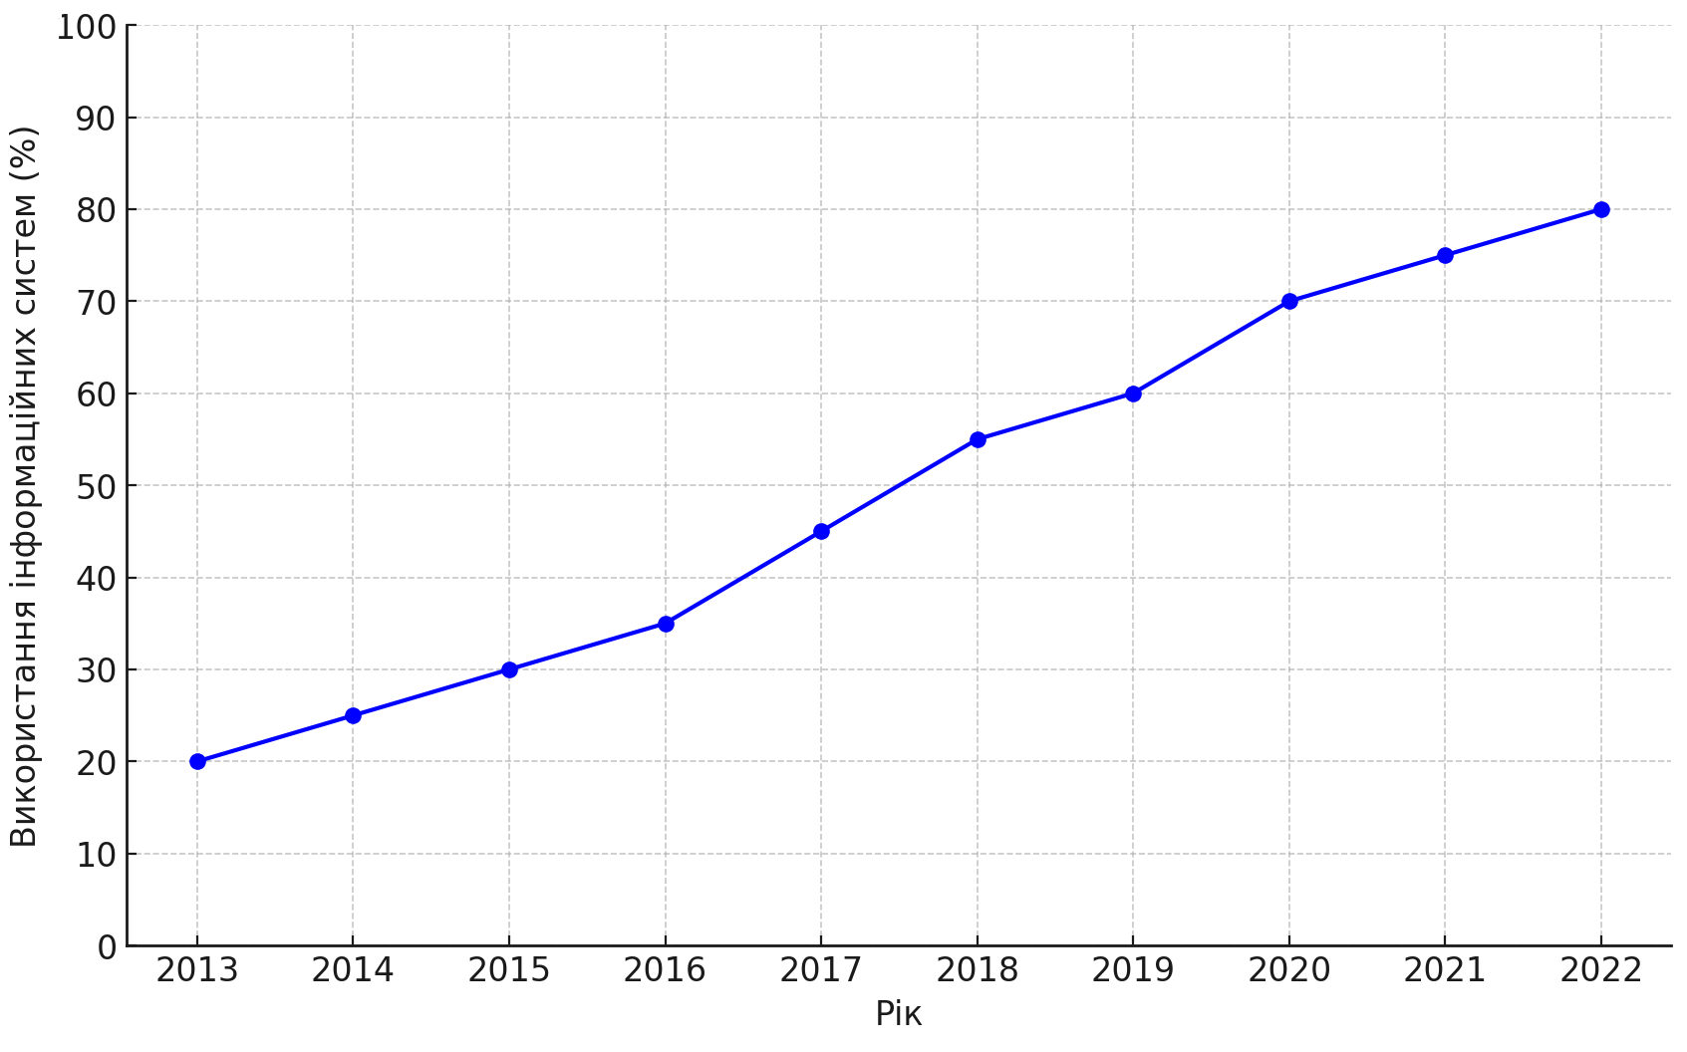
Рис. 1 - Динаміка використання інформаційних систем для підтримки міжнародної торгівлі в ЄС [1,2]

Це відображається у збільшенні відсотка ефективності подібних систем, що позитивно впливає на загальний рівень організації та управління міжнародною торгівлею.
Зростання використання інформаційних систем типу TARIC демонструє їхню важливість у сучасних умовах економічної інтеграції. Окрім того, що ці системи забезпечують доступ до актуальної інформації, критично важливої для прийняття обґрунтованих рішень у сфері міжнародної торгівлі, вони також сприяють зниженню транзакційних витрат та підвищенню прозорості. Це є ключовим фактором для успішного функціонування в умовах економічної інтеграції, що підтверджується аналітичними висновками з країн ЄС, як показано на рис. 2.

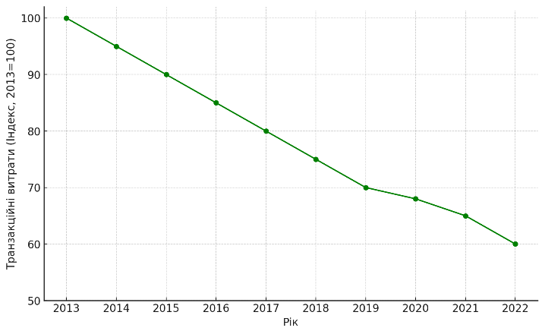
Рис. 2 - Зниження транзакційних витрат після впровадження TARIC у країнах Європейського Союзу [1,2]

Це підкреслює значення інформаційно-аналітичних систем для покращення ефективності міжнародної торгівлі. Таким чином, інформаційно-аналітичні системи відіграють ключову роль у підвищенні ефективності, прозорості та надійності міжнародних торговельних процесів, що є необхідним для успішної інтеграції у глобальну економіку. [10, 11]
Іншим методом наукових досліджень для оптимізації інформаційно-аналітичної підтримки міжнародних торговельних процесів та проектів є методи аналізу великих даних (Big Data), які стають дедалі актуальнішими у сфері міжнародної торгівлі.
Таблиця 1 демонструє порівняння традиційних методів обробки даних та методів на основі Big Data, підкреслюючи переваги останніх у точності та швидкості обробки інформації.

Таблиця 1 - Порівняння традиційних методів обробки даних та методів на основі Big Data
Параметр | Традиційні методи | Big Data
Точність прогнозів | Середня | Висока
Швидкість обробки | Помірна | Висока
Обсяг обробки даних | Обмежений | Великий
Виявлення закономірностей | Обмежене | Високе

Big Data надають можливість аналізувати величезні масиви інформації, виявляючи приховані закономірності та тенденції, які можуть бути неочевидними при традиційних методах аналізу. Використання Big Data дозволяє здійснювати глибокий аналіз великих обсягів інформації, що надходять з різних джерел, для виявлення трендів, прогнозування попиту та пропозиції, а також оптимізації логістичних процесів. Це підвищує точність і швидкість прийняття рішень (рис. 3), що є критично важливим в умовах швидкозмінного глобального ринку.
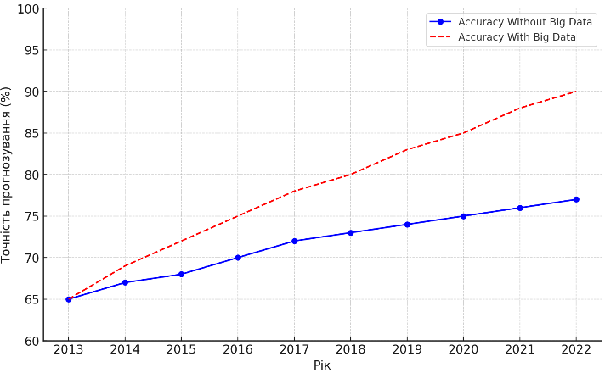
Рис. 3 - Вплив Big Data на точність прогнозування торговельних потоків у різних регіонах світу [2,6]

Ще одним великим блоком наукових досліджень, виступають економетричні моделі, що використовуються для аналізу та прогнозування у міжнародній торгівлі. Ці моделі дозволяють виявляти взаємозв'язки між різними економічними показниками та прогнозувати зміни на ринку. За критерієм точності у прогнозуванні економетричні моделі демонструють високу точність прогнозування (рис. 4), що дозволяє більш ефективно планувати торговельні операції. [12]
Серед економетричних моделей особливу увагу варто приділити гравітаційній моделі торгівлі, яка є, на наш погляд, однією з найбільш ефективних економетричних моделей у цій сфері.
Гравітаційна модель торгівлі базується на аналогії з фізичним законом гравітації Ньютона і передбачає, що обсяг торгівлі між двома країнами пропорційний їх економічним розмірам (вимірюється валовим внутрішнім продуктом, ВВП) і обернено пропорційний відстані між ними. Ця модель враховує також інші фактори, такі як спільні кордони, спільну мову, торговельні угоди та членство в міжнародних організаціях. Використання гравітаційної моделі дозволяє економістам та політикам оцінювати вплив різних чинників на обсяги торгівлі та розробляти стратегії для її оптимізації.

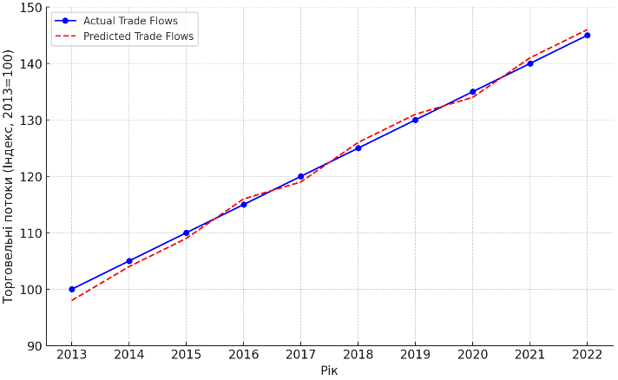
Рис. 4 - Точність прогнозування торгівельних потоків (Trade Flows) в економетричних моделей [1, 3]

Формула розширеної моделі виглядає наступним чином:
ln(Торгівля) = β₀ + β₁ln(GDP₁*GDP₂) +
+ β₂ln(Дистанція) + β₃Кордон + β₄Мова + β₅EU +
+ β₆Eurozone + β₇Infra.avg + β₈Tariff + γ₂₀₂₁ +
+ γ₂₀₂₂ + ε
де ln(Торгівля) - натуральний логарифм обсягу торгівлі між двома країнами;
β₀ - константа, яка відображає базовий рівень торгівлі;
β₁ln(GDP₁*GDP₂) - вплив економічних розмірів країн
GDP1 і GDP2 - ВВП першої та другої країни;
β₁ - коефіцієнт еластичності торгівлі відносно добутку ВВП;
β₂ln(Дистанція) вплив відстані між країнами;
β₃Кордон - вплив наявності спільного кордону;
β₄Мова - вплив спільної мови;
β₅EU - вплив членства в Європейському Союзі;
β₆Eurozone - вплив членства в Єврозоні;
β₇Infra.avg - вплив якості інфраструктури;
β₈Tariff - вплив тарифів;
γ₂₀₂₁, γ₂₀₂₂ - змінні для років;
ε - випадкова помилка, яка враховує всі інші фактори, не включені в модель.
В ході дослідження, було проведено аналіз та побудовано гравітаційну модель, яку можна представити наступним алгоритмом (рис. 5).
Дослідження здійснено по 10 країнам ЄС (Германі, Франція, Нідерланди, Швеція, Італія, Іспанія, Польща, Австрія, Бельгія, Данія). Результати розширеного набору даних (таблиця 2, 3), логарифми для Торгівлі, GDP, і Дистанція, а також середнє значення інфраструктури (таблиця 4), представлено нижче.
Припустимо, що після проведення регресії ми отримали такі коефіцієнти:
β₀ = -5.2
β₁ (ln(GDP₁*GDP₂)) = 0.85
β₂ln(Дистанція) = -0.65
β₃Кордон = 0.45
β₄Мова = 0.25
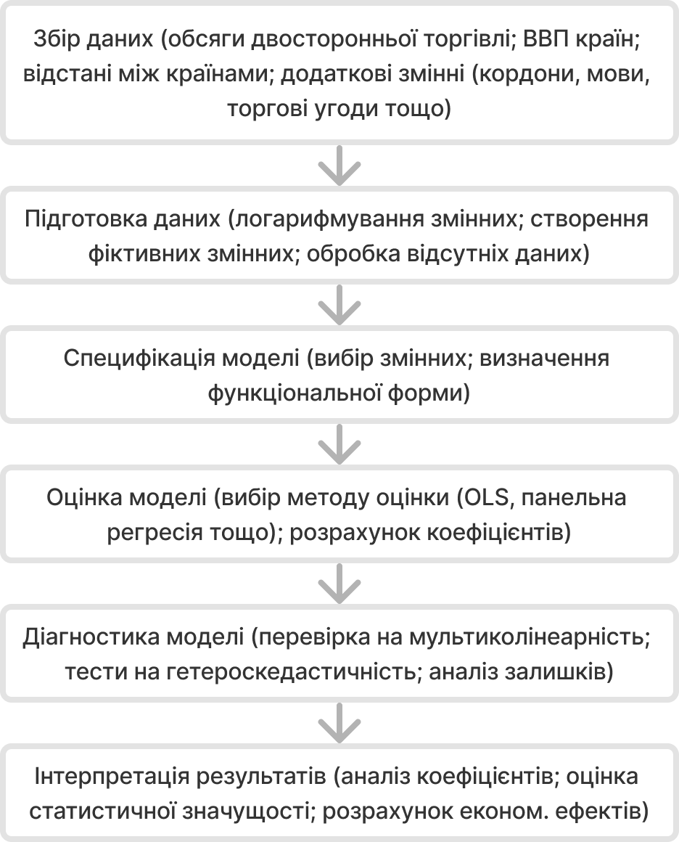
Рис. 5 - Алгоритм гравітаційної моделі торгівлі

β₅EU (Членство в ЄС) = 0.4
β₆Eurozone (Належність до Єврозони) = 0.3
β₇Infra.avg (Середня інфрастр.) = 0.03
β₈Tariff (Тарифна ставка) = -0.05
γ₂₀₂₂ = 0.02
γ₂₀₂₃ = 0.05
R-квадрат = 0.85
Інтерпретація результатів показала наступні результати:
- Збільшення добутку ВВП на 1% призводить до збільшення торгівлі на 0.85% (при β₁ = 0.85).
- Збільшення відстані на 1% призводить до зменшення торгівлі на 0.65% (при β₂ = -0.65).
- Наявність спільного кордону збільшує торгівлю на 56.8% (e^{0.45} – 1. При β₃ = 0.45).
- Спільна мова збільшує торгівлю на 28.4% (e^{0.25} – 1. При β₄ = 0.25).
- Членство обох країн в ЄС збільшує торгівлю на 49.2% (e^{0.4} – 1. При β₅ = 0.4).
- Членство обох країн в Єврозоні додатково збільшує торгівлю на 35% (e^{0.3} – 1. При β₆ = 0.3).
- Покращення середньої якості інфраструктури на 1 пункт збільшує торгівлю на 3% (При β₇ = 0.03).
- Збільшення тарифної ставки на 1 процентний пункт зменшує торгівлю на 4.9% (e^{-0.05} – 1. При β₈ = -0.05).
- γ₂₀₂₂ = 0.02, γ₂₀₂₃ = 0.05. Показують загальне зростання торгівлі в порівняні з минулими роками).
В решті можна за допомогою загальної моделі спрогнозувати обсяг торгівлі між Німеччиною та Францією на наступний рік:

ln(Торгівля) = -5.2 + 0.852446 - 0.656778 + 0.451 + 0.250 + 0.41 + 0.31 + 0.03875 - 0.050 + 0.05 = -5.2 + 2.079 - 4.406 + 0.45 + 0 + 0.4 + 0.3 + 2.625 - 0 + 0.05 = -3.702 = e^{-3.702} = 166.7 млрд євро

Таблиця 2 - Розширений набір даних по аналізу гравітаційної моделі торгівлі [8, 9]
Рік | Країна 1 | Країна 2 | Об’єм торгівлі (млрд. євро.) | GDP1 (трл. євро.) | GDP2 (млрд. трл. євро.) | Дистанція (км) | Кордон
2023 | Німеччина | Франція | 170 | 4.12 | 2.8 | 878 | 1
2023 | Німеччина | Польща | 140 | 4.12 | 0.75 | 520 | 1
2023 | Франція | Іспанія | 85 | 2.8 | 1.46 | 1054 | 1
2023 | Нідерланди | Бельгія | 50 | 1.03 | 0.58 | 173 | 1
2023 | Швеція | Чеська Р. | 8 | 0.55 | 0.31 | 1054 | 0
2022 | Німеччина | Італія | 125 | 3.98 | 1.98 | 1181 | 0
2022 | Іспанія | Польща | 15 | 1.39 | 0.68 | 2300 | 0
2021 | Австрія | Нідерланди. | 10 | 0.42 | 0.96 | 937 | 0
2021 | Бельгія | Чеська Р. | 7 | 0.52 | 0.27 | 721 | 0
2021 | Данія | Швеція | 18 | 0.34 | 0.52 | 522 | 0

Таблиця 3 - Розширений набір даних по аналізу гравітаційної моделі торгівлі (продовження)
Рік | Країна 1 | Країна 2 | Мова | Членство в ЄС | Належність до Єврозони | Інфрастр. 1 | Інфрастр. 2 | Тарифна ставка
2023 | Німеччина | Франція | 0 | 1 | 1 | 90 | 85 | 0
2023 | Німеччина | Польща | 0 | 1 | 0 | 90 | 75 | 0
2023 | Франція | Іспанія | 0 | 1 | 1 | 85 | 80 | 0
2023 | Нідерланди | Бельгія | 0,5 | 1 | 1 | 95 | 90 | 0
2023 | Швеція | Чеська Р. | 0 | 1 | 0 | 92 | 82 | 0
2022 | Німеччина | Італія | 0 | 1 | 1 | 89 | 78 | 0
2022 | Іспанія | Польща | 0 | 1 | 0 | 79 | 74 | 0
2021 | Австрія | Нідерланди. | 0 | 1 | 1 | 86 | 94 | 0
2021 | Бельгія | Чеська Р. | 0 | 1 | 0 | 88 | 80 | 0
2021 | Данія | Швеція | 0 | 1 | 0 | 91 | 91 | 0

Таблиця 4 – Логарифмування
ln (Торгівля) | ln (GDP1* GDP2) | ln (Відстань) | Кордон | Мова | Членство в ЄС | Належність до Єврозони | Середня інфрастр. | Тарифна ставка
5.136 | 2.446 | 6.778 | 1 | 0 | 1 | 1 | 87.5 | 0
4.942 | 1.130 | 6.254 | 1 | 0 | 1 | 0 | 82.5 | 0
4.443 | 1.409 | 6.960 | 1 | 0 | 1 | 1 | 85,5 | 0
3.912 | -0.508 | 5.153 | 1 | 0,5 | 1 | 1 | 92,5 | 0
2.079 | -1.442 | 6.960 | 0 | 0 | 1 | 0 | 87,0 | 0
4.828 | 2.064 | 7.074 | 0 | 0 | 1 | 1 | 83,5 | 0
2.708 | -0.054 | 7.741 | 0 | 0 | 1 | 0 | 76,5 | 0
2.303 | -0.666 | 6.843 | 0 | 0 | 1 | 1 | 90,0 | 0
1.946 | -1.048 | 6.581 | 0 | 0 | 1 | 0 | 84,0 | 0
2.890 | -0.838 | 6.258 | 0 | 0 | 1 | 0 | 91,0 | 0

Це дуже близько до реального значення, що вказує на високу точність моделі. А загальні висновки по моделі можна сформувати наступним чином:
- Продовжувати політику економічної інтеграції в ЄС.
- Інвестувати в покращення транспортної інфраструктури, особливо для країн з нижчими показниками.
- Працювати над усуненням нетарифних бар'єрів, які можуть залишатися навіть при нульових тарифах.
- Сприяти вивченню мов країн-партнерів для подолання мовних бар'єрів у торгівлі.
Для подолання деяких недоліків раніше представлених методів та моделей, можна використати методи машинного навчання та штучного інтелекту, які дозволяють більш ефективно обробляти великі обсяги даних та виявляти складні закономірності в міжнародній торгівлі. Використання цих методів забезпечує більш точні прогнози та оптимізацію процесів, що є критично важливим в умовах швидко змінюваного глобального ринку.
Методи машинного навчання та штучного інтелекту дозволяють автоматизувати процеси аналізу даних, що значно підвищує їх ефективність. Ці технології можуть використовуватися для прогнозування попиту та пропозиції, аналізу ринкових трендів, виявлення шахрайських операцій та оптимізації логістичних ланцюгів. Наприклад, нейронні мережі можуть бути застосовані для моделювання складних взаємозв'язків між різними економічними показниками, що дозволяє отримувати більш точні та надійні прогнози.
Загалом, інтеграція методів машинного навчання та штучного інтелекту в інформаційно-аналітичні системи міжнародної торгівлі забезпечує нові можливості для підвищення ефективності та прозорості торговельних операцій. Це підкреслює важливість подальших наукових досліджень та інновацій у цій сфері, які сприятимуть сталому розвитку глобальної економіки.
Практичні приклади використання наукових методів для оптимізації інформаційно-аналітичної підтримки показують їх високу ефективність. Наприклад, впровадження алгоритмів машинного навчання в аналіз торговельних даних дозволило значно підвищити точність прогнозів у рамках NAFTA [13, 14], що більш детально проілюстровано на рис. 6.

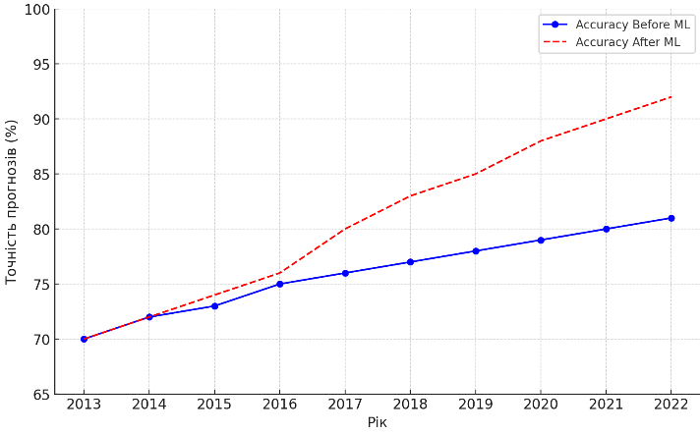
Рис. 6 - Результати впровадження машинного навчання (ML) в аналіз торговельних даних [4]

Блокчейн-технології забезпечують прозорість та надійність даних, що є критично важливим для міжнародної торгівлі. Вони дозволяють фіксувати всі транзакції в незмінному реєстрі, що забезпечує високу ступінь довіри між учасниками торговельних процесів (рис. 7).

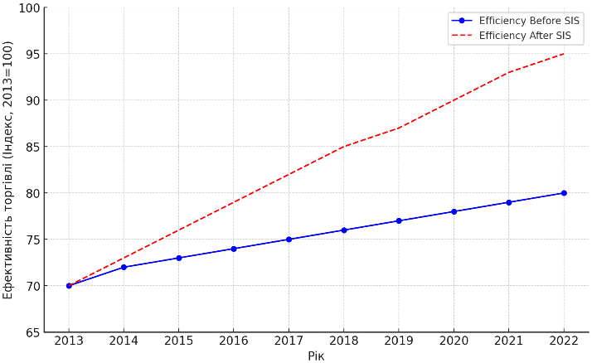
Рис. 7 - Вплив впровадження блокчейн-технологій та спільних інформаційних систем (SIS) на прозорість та надійність даних у міжнародній торгівлі [7]

Наприклад, використання блокчейн-технологій у логістичних ланцюгах дозволило знизити витрати на 20% та підвищити прозорість транзакцій (табл. 5).
Використання блокчейн-технологій у логістиці, відповідно до доповіді Європейської комісії, дозволяє знизити витрати на 20% за рахунок оптимізації процесів та підвищення прозорості даних про поставки. Через, що блокчейн сприяє покращенню відстеження товарів і скороченню адміністративних витрат.

Таблиця 5 - Використання новітніх технологій у міжнародній торгівлі
Технологія | Впровадження | Ефект
Blockchain | Логістика | -20% витрат
Artificial Intelligence | Аналіз даних | +15% точності
Big Data | Прогнозування | +10% ефективності

Використання штучного інтелекту для аналізу даних підвищує точність прогнозування на 15%. Це дозволяє компаніям більш ефективно обробляти великі обсяги інформації, виявляти приховані закономірності та приймати обґрунтовані рішення.
Використання Big Data підвищує ефективність прогнозування на 10%. Це дозволяє компаніям зібрати та проаналізувати великі обсяги інформації для точнішого прогнозування ринкових умов і прийняття стратегічних рішень.
Таким чином, основна частина дослідження показує, що використання наукових досліджень та новітніх технологій є критично важливим для оптимізації інформаційно-аналітичної підтримки міжнародних торговельних процесів та проектів в умовах економічної інтеграції.

Висновок
У сучасному глобалізованому світі міжнародна торгівля відіграє ключову роль у розвитку економік країн, а економічна інтеграція створює нові виклики та можливості для міжнародних торговельних процесів та проектів. Наукові дослідження в сфері інформаційно-аналітичної підтримки є критично важливими для забезпечення ефективного управління торговельними потоками. Використання сучасних методів аналізу, таких як економетричні моделі, методи машинного навчання та штучного інтелекту, дозволяє значно підвищити точність прогнозів, знизити ризики та приймати обґрунтовані управлінські рішення.
Економічна інтеграція, наприклад, у рамках Європейського Союзу, вимагає ефективної координації та обміну інформацією між країнами-учасницями. Спільні інформаційні системи, такі як TARIC, сприяють зниженню транзакційних витрат та підвищенню прозорості, що є критично важливим для успішного функціонування міжнародної торгівлі. Використання таких систем дозволяє країнам ефективно координувати свої дії, що забезпечує стабільність економічних відносин та сприяє зростанню обсягів торгівлі.
Сучасні технології, зокрема великі дані, штучний інтелект та блокчейн, відкривають нові горизонти для оптимізації інформаційно-аналітичної підтримки. Великі дані дозволяють збирати та аналізувати величезні масиви інформації, що сприяє більш точному прогнозуванню та ефективному управлінню торговельними процесами. Штучний інтелект автоматизує аналіз даних, підвищуючи його ефективність та точність. Блокчейн-технології забезпечують прозорість та надійність даних, що є особливо важливим для міжнародної торгівлі, де довіра між учасниками є ключовим фактором успіху.
Для подальшого вдосконалення інформаційно-аналітичної підтримки міжнародної торгівлі рекомендується активно впроваджувати сучасні наукові методи та технології. Необхідно розробити стратегії для використання великих даних та штучного інтелекту у процесах аналізу та прогнозування. Важливо також забезпечити впровадження блокчейн-технологій для підвищення прозорості та надійності даних. Спільні інформаційні системи мають бути розширені та вдосконалені для забезпечення ефективної координації між країнами-учасницями економічної інтеграції.
Таким чином, дослідження підтверджує, що використання наукових методів та новітніх технологій є критично важливим для оптимізації інформаційно-аналітичної підтримки міжнародних торговельних процесів та проектів в умовах економічної інтеграції. Це дозволяє забезпечити ефективне управління торговельними потоками, знижуючи ризики та підвищуючи точність прогнозів. Розробка та впровадження таких стратегій сприятимуть підвищенню конкурентоспроможності та стійкому розвитку міжнародної торгівлі, забезпечуючи стабільне економічне зростання та взаємовигідні відносини між країнами.

Список літератури
- Eurostat. (Департамент статистики) (б. д.). ec.europa.eu. https://ec.europa.eu/eurostat/web/digital-economy-and-society
- The online integrated customs tariff database (TARIC). (б. д.). eur-lex.europa.eu. https://eur-lex.europa.eu/legal-content/EN/TXT/?uri=LEGISSUM:l11003
- Economy and Finance. Merchandise exports (current US$). (б. д.). worldbank.org. https://data.worldbank.org/topic/trade
- Economic forecasts. (б. д.). economy-finance.ec.europa.eu. https://economy-finance.ec.europa.eu/economic-forecast-and-surveys/economic-forecasts_en
- European Commission - Artificial Intelligence in the EU (б. д.). ec.europa.eu. https://ec.europa.eu/digital-strategy/our-policies/artificial-intelligence
- European Commission - Big Data and Artificial Intelligence (б. д.). ec.europa.eu. https://ec.europa.eu/eurostat/web/digital-economy-and-society
- European Commission - Blockchain technologies (б. д.). ec.europa.eu. https://ec.europa.eu/digital-strategy/our-policies/blockchain-technologies
- Gross Domestic Product (GDP) of European Union member states in 2023. (б. д.). statista.com. https://www.statista.com/statistics/1373346/eu-gdp-member-states-2022/
- Germany-France Trade: 2022. (б. д.). oec.world. https://oec.world/en/profile/bilateral-country/deu/partner/fra
- Дюжев, В., Сусліков, С., Савченко, О., Матросова, В. та Верютіна, В., 2021. Кластерний підхід до формування пріоритетів інноваційної сприйнятливості в рамках Євроконцепції «Зелений поворот» до відновлюваної енергії в Україні. E3S Web Conf., Том 255. URL: https://doi.org/10.1051/e3sconf/202125501020
- Сусліков С. В., Клименко М. А. Система управління конкурентоспроможністю підприємства в умовах невизначеності. Економіка: реалії часу. Науковий журнал. 2023. № 3 (67). С. 56–64. URL: https://economics.net.ua/files/archive/2023/No3/56.pdf (дата звернення: 26.02.2024).
- Liu, J. (2024). Measurement and Influencing Factors of Export Resilience: From Material Mechanics to International Trade. Journal of Innovation and Development, 6(2), 26–28. https://doi.org/10.54097/dv8p7542
- Abel, P. (2022). The Innovative Trade and Climate Action-Linkage in the EU-UK Trade and Cooperation Agreement: A Template for the EU’s New Approach to Green Trade Agreements. У European Yearbook of International Economic Law. Springer Berlin Heidelberg. https://doi.org/10.1007/8165_2022_91
- Посохов І. М. Генеза економічної інтеграції України до Європейського Союзу / Ігор Михайлович Посохов, Станіслав Вячеславович Сусліков, Дар’я Михайлівна Гусарова // Економіка. Фінанси. Право. = Economics. Finances. Law. – 2024. – № 5. – С. 103-107.
References (transliterated)
- Eurostat. (Department of Statistics) (database). ec.europa.eu. https://ec.europa.eu/eurostat/web/digital-economy-and-society
- The online integrated customs tariff database (TARIC). (database). eur-lex.europa.eu. https://eur-lex.europa.eu/legal-content/EN/TXT/?uri=LEGISSUM:l11003
- Economy and Finance. Merchandise exports (current US$). (database). worldbank.org. https://data.worldbank.org/topic/trade
- Economic forecasts. (б. д.). economy-finance.ec.europa.eu. https://economy-finance.ec.europa.eu/economic-forecast-and-surveys/economic-forecasts_en
- European Commission - Artificial Intelligence in the EU (database). ec.europa.eu. https://ec.europa.eu/digital-strategy/our-policies/artificial-intelligence
- European Commission - Big Data and Artificial Intelligence (database). ec.europa.eu. https://ec.europa.eu/eurostat/web/digital-economy-and-society
- European Commission - Blockchain technologies (database). ec.europa.eu. https://ec.europa.eu/digital-strategy/our-policies/blockchain-technologies
- Gross Domestic Product (GDP) of European Union member states in 2023. (database). statista.com. https://www.statista.com/statistics/1373346/eu-gdp-member-states-2022/
- Germany-France Trade: 2022. (database). oec.world. https://oec.world/en/profile/bilateral-country/deu/partner/fra
- Diuzhev, V., Suslikov, S., Savchenko, O., Matrosova, V., & Veriutina, V. (2021). The Cluster approach to the formation of innovative susceptibility priorities within the framework of the Euroconcept «Green U-turn» to renewable energy in Ukraine. E3S Web of Conferences, 255, 01020. https://doi.org/10.1051/e3sconf/202125501020
- Suslikov, S. V., & Klimenko, M. A. (2023). Management System of Enterprise Competitiveness in Conditions of Uncertainty. Economics: Time Realities. Scientific Journal, 3(67), 56–64. Retrieved from https://economics.net.ua/files/archive/2023/No3/56.pdf (accessed on February 26, 2024).
- Liu, J. (2024). Measurement and Influencing Factors of Export Resilience: From Material Mechanics to International Trade. Journal of Innovation and Development, 6(2), 26–28. https://doi.org/10.54097/dv8p7542
- Abel, P. (2022). The Innovative Trade and Climate Action-Linkage in the EU-UK Trade and Cooperation Agreement: A Template for the EU’s New Approach to Green Trade Agreements. У European Yearbook of International Economic Law. Springer Berlin Heidelberg. https://doi.org/10.1007/8165_2022_91
- Posokhov, I. M., Suslikov, S. V., & Gusarova, D. M. (2024). Genesis of Ukraine's economic integration into the European Union. Economics. Finances. Law, (5), 103-107.

Надiйшла (received) 18.12.2023

Вiдoмocтi прo автoрiв / About the Authors
Сусліков Станіслав В’ячеславович (Suslikov Stanislav) – кандидат економічних наук, доцент закладу вищої освіти кафедри економіки бізнесу і міжнародних економічних відносин Національного технічного університету «Харківський плітехнічний інститут», вул. Кирпичова 2, м. Харків, 61022, Україна; ORCID: 0000-0001-5779-7610; e mail: stanislav.suslikov@khpi.edu.ua
Крамськой Дмитро Юрійович (Kramskoi Dmytro) – кандидат економічних наук, доцент закладу вищої освіти кафедри економіки бізнесу і міжнародних економічних відносин Національного технічного університету «Харківський плітехнічний інститут», вул. Кирпичова 2, м. Харків, 61022, Україна; ORCID: 0000-0001-7964-4092; e mail: dmytro.kramskoi@khpi.edu.ua
Глізнуца Марина Юріївна (Gliznutsa Maryna) – кандидат економічних наук, доцентка закладу вищої освіти кафедри економіки бізнесу і міжнародних економічних відносин Національного технічного університету «Харківський плітехнічний інститут», вул. Кирпичова 2, м. Харків, 61022, Україна; ORCID: 0000-0002-1845-3919; e mail: maryna.gliznutsa@khpi.edu.ua

